xlsx-to-wbs

# 1. Úvod

Tento nástroj slúži na generovanie WBS (Work Breakdown Structure) z fixne definovaného hierarchického XLSX (Excel Microsoft Office Open XML Format Spreadsheet) dokumentu.

## 1.1. Štruktúra XLSX

Generátor podporuje XLSX s minimálnou, nasledovnou hierarchiou a atribútmi:

Aktivita - má viacero fáz

Fáza - má viacero podaktivít

Podaktivita - má viacero úloh

Úloha - pozostáva zo stĺpcov: [Stav, Priorita, % Dokončenia, Riešiteľ, Od aktuálny, Do aktuálny, Výstup, Má akceptovať <iná autorita/inštitúcia>]

Náhľad:

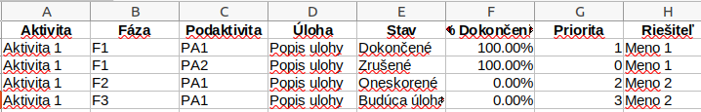

Názvy uvedených stĺpcov sú fixne dané.

Dokumnet môže obsahovať ďalšie nepovinné stĺpce a všetky stĺpce vrátane povinných, môžu byť uvedené v akomkoľvek poradí.

Hodnoty pre Prioritu sú definované číslami od 0 do 4 a prekladajú sa nasledovne:

0 - Excluded

1 - Must

2 - Should

3 - Could

4 - Would

Hodnoty pre Stav sú definované nasledovne:

Podľa plánu

Dokončené

Zrušené

Oneskorené

Budúca úloha

# 1.2. Načítanie XLSX

Stlačením tlačidla “Hľadať” sa otvorí systémové okno na prehľadávanie priečinkov, prostredníctvom ktorého treba vybrať XLSX dokument so štruktúrou podľa sekcie 1.1.

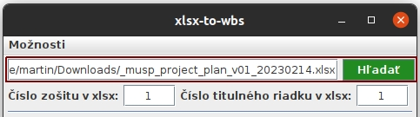

Absolútna cesta k dokumentu sa zobrazí v hornom textovom poli.

Následne je potrebné určiť poradie zošitu v dokumente, ktorý obsahuje dáta v štruktúre podľa sekcie 1.1. Východzia hodnota pre číslo zošitu v XLSX je 1 t.j. prvý zošit.

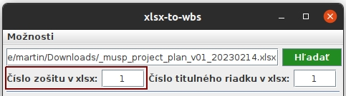

Posledným pomocným identifikátorom dát dokumentu je pole pre číslo titulného riadku, ktoré obsahuje presne definované názvy stĺpcov podľa sekcie 1.1. Východzia hodnota pre číslo titulného riadku je 1 t.j. prvý riadok.

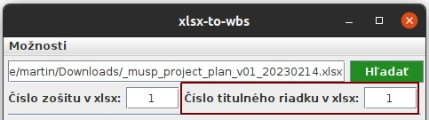

# 1.3. Výber vlastností WBS

blablabla